6.2 金属的化学性质（第一课时）导学案
学习目标：1.金属跟氧气反应
2.金属跟稀盐酸和稀硫酸反应
3.金属跟某些金属化合物溶液的反应
问题探讨：
- 为什么“南海一号”所载物品之中，金首饰任然光彩夺目，银锭上的字迹仍依稀可辨，而铜镜却长满了铜绿？
- 从古至今，为什么金、银一直被人们用来制作比较贵重的首饰或者钱币？
提出问题：金属有哪些主要的化学性质呢？不同金属的化学性质有何差异？
作出假设：金属可能与 发生反应。（说说你作出此假设的理由）
另外，金属还可能跟酸或某些化合物溶液反应。
问题探究一
实验6-3 金属跟氧气反应——回顾实验，获取证据
请写出相应反应的化学方程式：
a.镁在空气中燃烧
b.铁在氧气中燃烧
c.铜在空气中加热
结论①许多金属都能跟氧气反应，生成氧化物。
反思与评价：有没有例外呢？
问题探究二
实验6-4 金属跟稀盐酸和稀硫酸反应
 | 现象 | 反应的化学方程式
a.铝+稀盐酸
b.铁+稀盐酸
c.铜+稀盐酸 |  | /
d.铝+稀硫酸
e.铁+稀硫酸
f.铜+稀硫酸 |  | /
结论② 能跟稀盐酸反应产生氢气，而 却不能。
反思与评价：为什么有些金属能跟稀酸反应产生氢气，有些却不能呢？

问题探究三
实验6-5 金属跟某些金属化合物溶液的反应
 | 现象 | 反应的化学方程式
a.铝+硫酸铜溶液 |  | 2Al+3CuSO₄=Al₂(SO₄)₃+3Cu
b.铁+硫酸铜溶液 |  | Fe+CuSO₄=FeSO₄+Cu
c.铜+硫酸铝溶液 |  | /
结论③铝和铁都能跟硫酸铜溶液反应得到单质铜，而铜却不能与硫酸铝溶液反应得到单质铝。
反思与评价：为什么铝和铁都能跟硫酸铜溶液反应，而铜却不能与硫酸铝溶液反应呢？
课堂小结：金属的化学性质
1.大多数金属都能跟氧气反应，生成氧化物
2.较活泼的金属能与稀盐酸（或稀硫酸）反应
3.活动性较强的金属能把活动性较弱的金属从其化合物溶液中置换出来
课后作业：
家庭小实验：收集生活中常见的几种金属，取少量分别放入几个小玻璃杯中，然后向各个玻璃杯中加入一些白醋，仔细观察发生的现象并记录下来。
金属 | 现象
结论： 比较活泼， 不活泼。

第二课时 金属活动性顺序及置换反应
金属活动性顺序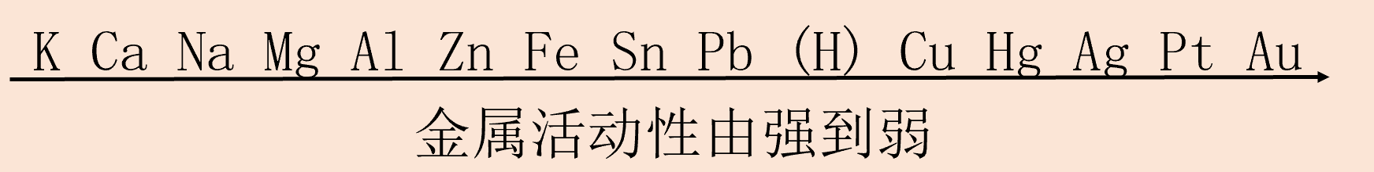
判断依据：
1.排在氢之前的金属是较活泼的金属，能跟稀盐酸和稀硫酸反应，产生氢气。
2.在金属活动性顺序中，位置越靠前的金属，其活动性越强。
3.排在前面的活动性较强的金属，一般可以把排在后面的活动性较弱的金属从其化合物溶液中置换出来。
交流讨论：
1.在下面的反应中，反应物和生成物哪些是单质，哪些是化合物？
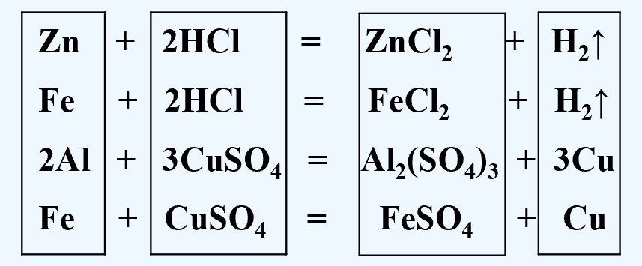
（ ）（ ） （ ）（ ）
2.这些反应都属于“置换反应”。请你说一说什么叫置换反应，它和前面学习过的化合反应、分解反应有什么不同。

3.若以A表示单质，BC表示化合物，置换反应的通式应当怎样表示？

释疑解惑：
1.金器、银器总能保持金属光泽，是因为它们的化学性质不活泼，不容与其它物质发生反应，所以可以用来制作贵重的首饰、钱币等；铜镜长满了铜绿，是因为铜比金银活泼，更容易与其它物质反应。
2.物质的性质决定了物质的用途，所以金属化学性质的差异，使得它们具有不同的用途。
课堂小结：
当堂练习：
1．下列同组金属都能跟稀盐酸或稀硫酸反应并产生氢气的是（ ）
A . Au 、 Cu 、 Pt B . Fe 、 Pb 、 Sn
C . Mg 、 Fe 、 Ag D . Al 、 Hg 、 K
2．下列四个反应，不属于置换反应类型的是（ ）
A . Zn +2HCI=ZnCl₂+H₂↑ B . Fe +2AgNO₃=2Ag+ Fe (NO₃)₂
- H₂+CuO^{加热}Cu+H₂O D. CO+CuO^{加热}Cu+CO₂
3．有 X 、 Y 、 Z 三种金属。将 X 、 Y 浸入稀盐酸中， Y 溶解、 X 不溶；将 X 浸入由 Z 与硫酸根组成的化合物溶液中， X 的表面附着 Z 金属。这三种金属的活动性由强到弱的顺序为( )
A . Z 、 Y 、 X B . Y 、 X 、 Z C . Z 、 X 、 Y D . Y 、 Z 、 X
4．下列化学方程式正确的是( )
A .4Fe+30₂= 2Fe₂O₃ B . Fe +H₂SO₄= FeSO₄+H₂↑
C . Fe +MgSO₄= FeSO₄+ Mg D . Cu +2HCl= CuCl₂ +H₂↑

